ACO Drainlock Решетка с правоъгълни отвори 30 х 10 mm
от поцинкована или неръждаема стомана, клас B125 с номинална широчина 150 mm.

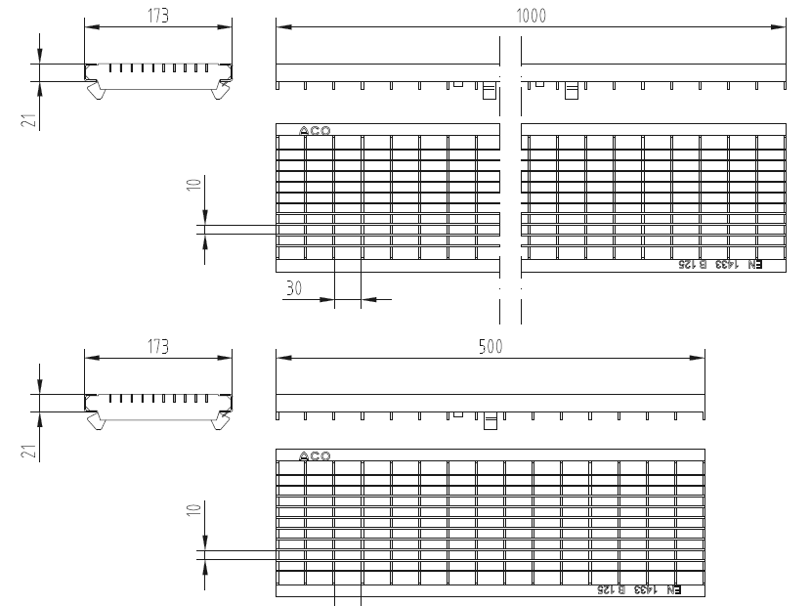

Текст за спецификации
ACO Drainlock с правоъгълни отвори
от поцинкована или неръждаема стомана съвместима с отводнителни улеи ACO MultiDrain V150 и ACO XtraDrain X150
с V образно сечение на улея
с безболтово заключване Drainlock
за фиксиране на решетката в улея
за класoве на натоварване B15
съгласно БДС EN 1433
номинална широчина: 150 mm
строителна широчина: 173 mm
дължина: 1000 / 500 mm
размер на отворите: 30 х 10 mm
площ на водоприемни отвори: 1 199 cm²/m
тегло: 5,2 / 2,6 kg



ACO Drainlock Решетка с правоъгълни отвори 30 х 15 mm
от поцинкована или неръждаема стомана, клас B125 с номинална широчина 150 mm.

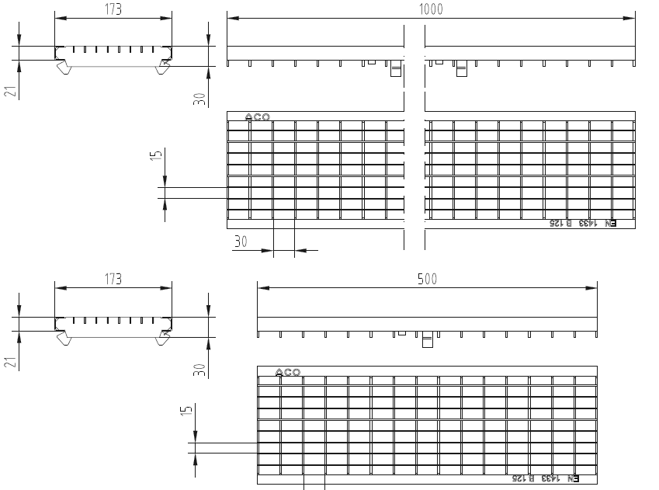

Текст за спецификации
ACO Drainlock с правоъгълни отвори
от поцинкована или неръждаема стомана съвместима с отводнителни улеи ACO MultiDrain V150 и ACO XtraDrain X150
с V образно сечение на улея
с безболтово заключване Drainlock
за фиксиране на решетката в улея
за класoве на натоварване B125
съгласно БДС EN 1433
номинална широчина: 150 mm
строителна широчина: 173 mm
дължина: 1000 / 500 mm
размер на отворите: 30 х 15 mm
площ на водоприемни отвори: 1 227 cm²/m
тегло: 5,0 / 2,5 kg

ACO Drainlock Решетка с правоъгълни отвори 17 х 23 mm
от поцинкована или неръждаема стомана стомана клас C250
с номинална широчина 150 mm.

Текст за спецификации
ACO Drainlock Решетка с правоъгълни отвори от поцинкована или неръждаема стомана
съвместима с отводнителни улеи
ACO MultiDrain V150 и ACO XtraDrain X150
с V образно сечение на улея
с безболтово заключване Drainlock за
фиксиране на решетката в улея
за класoве на натоварване до C250
съгласно БДС EN 1433
номинална широчина: 150 mm
строителна широчина: 173 mm
дължина: 500 mm
размер на отворите: 17 х 23 mm
площ на водоприемни отвори: 1 151 cm²/m
тегло: 7,4 / 3,7 kg

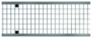

ACO Drainlock Решетка с напречни отвори
от чугун клас C250 с номинална широчина 150 mm.

Текст за спецификации
ACO Drainlock Решетка с напречни отвори от сферографитен чугун EN-GJS
съвместима с отводнителни улеи
ACO MultiDrain V150 и ACO XtraDrain X150
с V образно сечение на улея
с безболтово заключване Drainlock за
фиксиране на решетката в улея
за класoве на натоварване до C250
съгласно БДС EN 1433
номинална широчина: 150 mm
строителна широчина: 173 mm
дължина: 500 mm
размер на отворите: 12 mm
площ на водоприемни отвори: 578 cm²/m
тегло: 5,3 kg



ACO Drainlock Решетка с надлъжни отвори
от чугун клас C250 с номинална широчина 150 mm.

Текст за спецификации
ACO Drainlock Решетка с надлъжни отвори от сферографитен чугун EN-GJS
съвместима с отводнителни улеи
ACO MultiDrain V150 и ACO XtraDrain X150
с V образно сечение на улея
с безболтово заключване Drainlock за
фиксиране на решетката в улея
за класoве на натоварване до C250
съгласно БДС EN 1433
номинална широчина: 150 mm
строителна широчина: 173 mm
дължина: 500 mm
размер на отворите: 29 х 12 mm
площ на водоприемни отвори: 595 cm²/m
тегло: 5,3 kg



ACO Drainlock Решетка с правоъгълни отвори 17 х 23 mm
от поцинкована или неръждаема стомана клас D400 с номинална широчина 150 mm.

Текст за спецификации
ACO Drainlock Решетка с правоъгълни отвори от поцинкована или неръждаема стомана
съвместима с отводнителни улеи
ACO MultiDrain V150 и ACO XtraDrain X150
с V образно сечение на улея
с безболтово заключване Drainlock за
фиксиране на решетката в улея
за класoве на натоварване до D400
съгласно БДС EN 1433
номинална широчина: 150 mm
строителна широчина: 173 mm
дължина: 500 mm
размер на отворите: 17 х 23 mm
площ на водоприемни отвори: 1 151 cm²/m
тегло: 9,2 / 4,6 kg

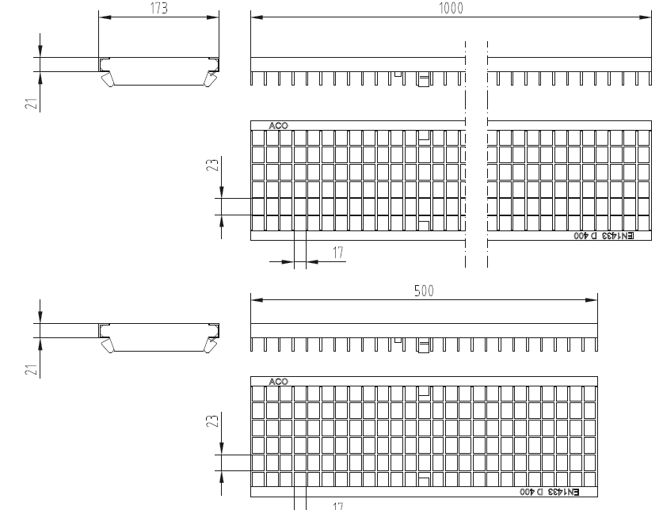

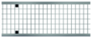

ACO Drainlock Решетка с напречни отвори
от чугун клас D400 с номинална широчина 150 mm.

Текст за спецификации
ACO Drainlock Решетка с напречни отвори от сферографитен чугун EN-GJS
съвместима с отводнителни улеи
ACO MultiDrain V150 и ACO XtraDrain X150
с V образно сечение на улея
с безболтово заключване Drainlock за
фиксиране на решетката в улея
за класoве на натоварване до D400
съгласно БДС EN 1433
номинална широчина: 150 mm
строителна широчина: 173 mm
дължина: 500 mm
размер на отворите: 12 mm
площ на водоприемни отвори: 578 cm²/m
тегло: 6,4 kg

ACO Drainlock Решетка с надлъжни отвори
от чугун клас D400 с номинална широчина 150 mm.

Текст за спецификации
ACO Drainlock Решетка с надлъжни отвори от сферографитен чугун EN-GJS
съвместима с отводнителни улеи
ACO MultiDrain V150 и ACO XtraDrain X150
с V образно сечение на улея
с безболтово заключване Drainlock за
фиксиране на решетката в улея
за класoве на натоварване до D400
съгласно БДС EN 1433
номинална широчина: 150 mm
строителна широчина: 173 mm
дължина: 500 mm
размер на отворите: 25 х 12 mm
площ на водоприемни отвори: 514 cm²/m
тегло: 8,2 kg



ACO Drainlock Решетка с напречни отвори
от чугун клас Е600 с номинална широчина 150 mm.

Текст за спецификации
ACO Drainlock Решетка с напречни отвори от сферографитен чугун EN-GJS
съвместима с отводнителни улеи
ACO MultiDrain V150
с V образно сечение на улея
с безболтово заключване Drainlock за
фиксиране на решетката в улея
за класoве на натоварване до Е600
съгласно БДС EN 1433
номинална широчина: 150 mm
строителна широчина: 173 mm
дължина: 500 mm
размер на отворите: 12 mm
площ на водоприемни отвори: 371 cm²/m
тегло: 7,8 kg

ACO Drainlock Решетка с надлъжни отвори
от чугун клас Е600 с номинална широчина 150 mm.

Текст за спецификации
ACO Drainlock Решетка с надлъжни отвори от сферографитен чугун EN-GJS
съвместима с отводнителни улеи
ACO MultiDrain V150
с V образно сечение на улея
с безболтово заключване Drainlock за
фиксиране на решетката в улея
за класoве на натоварване до Е600
съгласно БДС EN 1433
номинална широчина: 150 mm
строителна широчина: 173 mm
дължина: 500 mm
размер на отворите: 28 х 12 mm
площ на водоприемни отвори: 433 cm²/m
тегло: 8,2 kg

ACO Drainlock Капак
от чугун клас Е600 с номинална широчина 150 mm.

Текст за спецификации
ACO Drainlock Капак от сферографитен чугун EN-GJS съвместима с отводнителни улеи
ACO MultiDrain V150
с V образно сечение на улея
с безболтово заключване Drainlock за
фиксиране на решетката в улея
за класoве на натоварване до Е600
съгласно БДС EN 1433
номинална широчина: 150 mm
строителна широчина: 173 mm
дължина: 500 mm
размер на отворите: -
площ на водоприемни отвори: -
тегло: 9,0 kg



